ハンドボール学習カード（チーム版）
Ａ1 Ａ2 Ｂ1 Ｂ2 Ｃ1 Ｃ2 D1 D2
Ｄ
チーム メンバー（ 、 、 、 、 ）
みんなで目指す大きなめあて
得点しやすい場所に走りこんで、ゴールをねらおう。

得点しやすい場所に走りこんでゴールをねらうために、
どんなチームの作戦を立てる？

チームの作戦
作戦

ポジションや動き等を左の図に書き込もう。

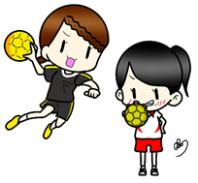

アドバイスタイムで話したこと（短く・ズバリと） | 先生より
〇
〇
〇
１試合目
対戦チーム
〖 チーム 〗
自分たち
相手チーム
① 対
② 対
③ 対
④ 対
対

＜今日のＭＶＰ＞
走りこみ
名人①
走りこみ
名人②
シュート
名人
パス出し
名人
声かけ
名人

